Test plan

# 1、获取bshare和td中OTV的多维度投放信息

## 1.1 修改内容

增加OTV流量分析报表，涉及的维度有分天、分广告位、分地域、分小时。涉及的指标有

1、全部媒体广告请求

2、反作弊过滤请求

3、cookie为空过滤的请求

4、domain非url过滤的请求

5、非支持版位过滤的请求

6、无效过滤的请求

7、有效的请求数

8、被频控过滤的请求

9、其他原因过滤的请求

10、参与竞价数

11、竞价成功数

12、展示量

13、真实展示量

14、点击量

15、真实点击量

## 1.2 测试内容

|  |  |  |  |  |
| --- | --- | --- | --- | --- |
| 测试项目 | 测试内容 | 负责人 | 状态 | 备注 |
| ETL | 运行是否报错 | David | Ok |  |
| ETL | 维度和指标是否满足要求 | David | OK |  |
| ETL | 各项指标之间的是否满足约束关系 | David | 部分有问题，已于selina沟通，可以上线 |  |

## 1.3 测试脚本

对统计结果中，各项指标之间的约束关系进行测试：

1、在任意维度下，全部媒体广告请求和有效广告请求都不会为空

select count(1) from otv_pv_analyze where all_pv = 0 or efficient_pv = 0;

count

-------

0

2、全部媒体广告请求 =有效广告请求 +反作弊+cookie为空+非支持版位+无效过滤的请求+domain非url过滤的请求

select count(1) from xmo_dw.otv_pv_analyze where antispam_filtered_pv +non_cookie_filtered_pv + isip_filtered_pv +wrong_pos_filtered_pv + bid_filtered_pv + efficient_pv <> all_pv ;

count

-------

0

3、有效的请求数 >被频控过滤的请求 + 其他原因过滤掉的请求

select count(1) from xmo_dw.otv_pv_analyze where efficient_pv < freq_filtered_pv + other_filtered_pv ;

count

-------

0

4、有效的请求数 > 参与竞价数

select count(1) from xmo_dw.otv_pv_analyze where date_i=20160614 and efficient_pv < resps

共128条异常情况，均是bshare投放的，这是由于相同bid的request和resps的ip不一致所导致。

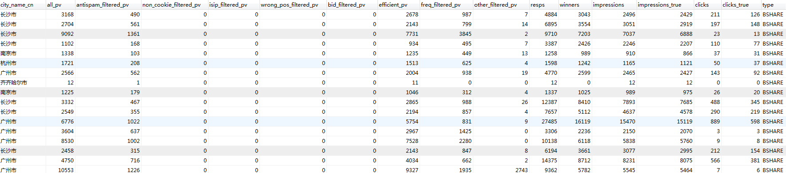

5、参与竞价数 > 曝光

select count(1) from xmo_dw.otv_pv_analyze where date_i=20160614 and resps < impressions ;

共1422条不一致，同样是由于相同bid的showup和resps的ip不一致所导致。

